1. 第二章22页处运行代码：datingDataMat,datingLabels = KNN.file2matrix('datingTextSet.txt')报错如图

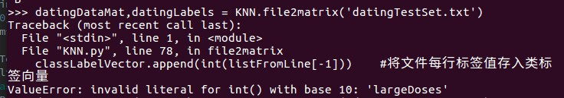

报错原因：datingTestSet.txt 文件数据格式错误

代码更改：datingDataMat,datingLabels = KNN.file2matrix('datingTextSet.txt')

因代码更改运行结果与书中不同，但形式相似